Oferta obozu sportowego o profilach:
pływacki, piłkarski, taneczny, akrobatyczny
w ośrodku rehabilitacyjno-wczasowym „BURSZTYN’’ w Jantarze
CENA 1599 PLN

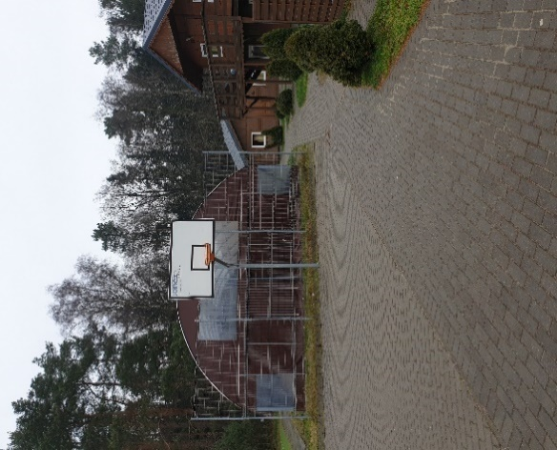
Termin obozu: 19.07. – 29.07.2020 r. ( 11 dni )
Ośrodek rehabilitacyjno-wczasowy „BURSZTYN”
ul. Gdańska 4
82-103 Jantar

Podstawowe informacje o obiekcie:
- Ośrodek oddalony od morza około 600 m (przejście przez las)
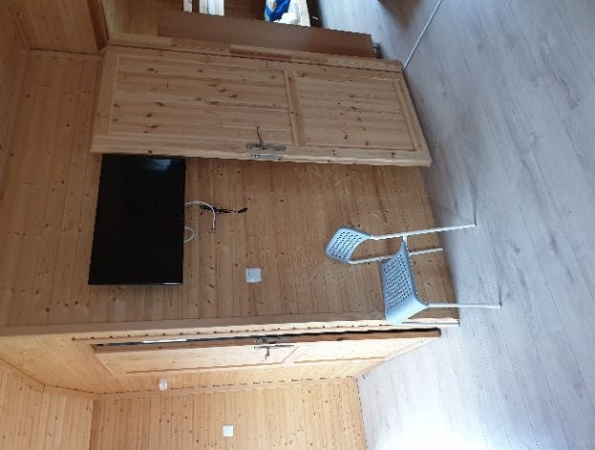
Baza rekreacyjna hotelu do dyspozycji uczestników obozu:
- Sale do zajęć sportowo-ruchowych
- Boiska wielofunkcyjne (koszykówka, piłka nożna)
- Basen odkryty z podgrzewaną wodą
- Sale taneczne, lustrzane
- Miejsce na ognisko
- wiaty do dyspozycji obozowiczów

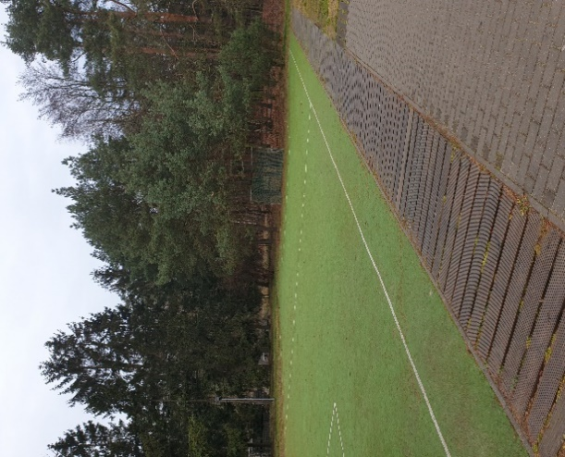
W ośrodku zapewniamy:
- Zakwaterowanie w domkach (w każdym domku trzy pokoje 3 – os. z pełnym węzłem sanitarnym)
- Wyżywienie (trzy posiłki dziennie– śniadanie i kolacja w formie stołu szwedzkiego, obiad serwowany na półmisku do stolika)
- Konkursy i zawody sportowe zakończone wręczeniem nagród
- Zajęcia sportowe:
- Zajęcia z pływania
- Zajęcia z akrobatyki – zajęcia z tańca
- Zajęcia z piłki nożnej prowadzone na hali sportowej i boisku

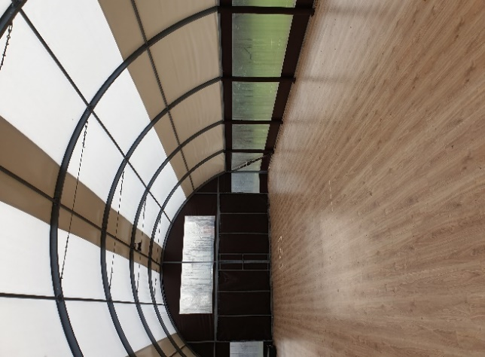
- Gry i zabawy ruchowe
- Liczne wyjścia i kąpiele nadmorskie
- Ognisko z pieczeniem kiełbasek
- Dyskoteki
- Korzystanie z infrastruktury ośrodka
- Wieczory filmowe
- Opiekę ratowników na wydzielonym kąpielisku
nad morzem
- Opieka pielęgniarska,
- Opieka lekarska (w razie konieczności na wezwanie)
- ubezpieczenie NNW
- Każdy dzień relacjonowany na Facebooku
SPRZĘT SPORTOWY ZAPEWNIA FIRMA MAKSTOUR&DETECTIVE sp. z o.o.

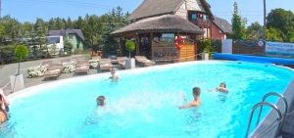
Dodatkowe informacje:
Podczas pobytu organizujemy:
- wyjazd do Gdańska lub
- rejs statkiem i zwiedzanie Fromborka

Wszystkie obozy organizowane przez firmę Makstour&Detective sp. z o.o. są rejestrowane w Kuratorium Oświaty. Firma posiada wpis do rejestru organizatorów turystyki oraz stosowną gwarancję ubezpieczeniową.

